**YOLO MARK MANUAL**

공통된 기준

[1] 브랜드 로고가 초점이 맞지 않아, 흐릿한 경우 박스 하지 않습니다.

[2] 박스할 부분이 너무 많은 경우, 가장 잘 인식이 될만한 곳 몇군데만 치고 넘어가세요.

[3] 정제가 제대로 안되어서 박스 칠 곳이 없는 경우, 프로그램을 끄고 IMG 폴더에서 해당 사진 삭제하고 다시 진행하세요. (삭제시 알려주세요.)

[4] 박스 치기에 너무 작은 사이즈는 패스합니다. (육안으로 브랜드 글자 인식이 힘들 정도인 경우)

[5] 브랜드 로고가 일부분 잘려있는 사진들은, 학습을 위해서 남겨둔 사진입니다. 다양한 형태의 사진이 학습에 도움이 되니까 박스 쳐주세요.

**1 ASAHI**

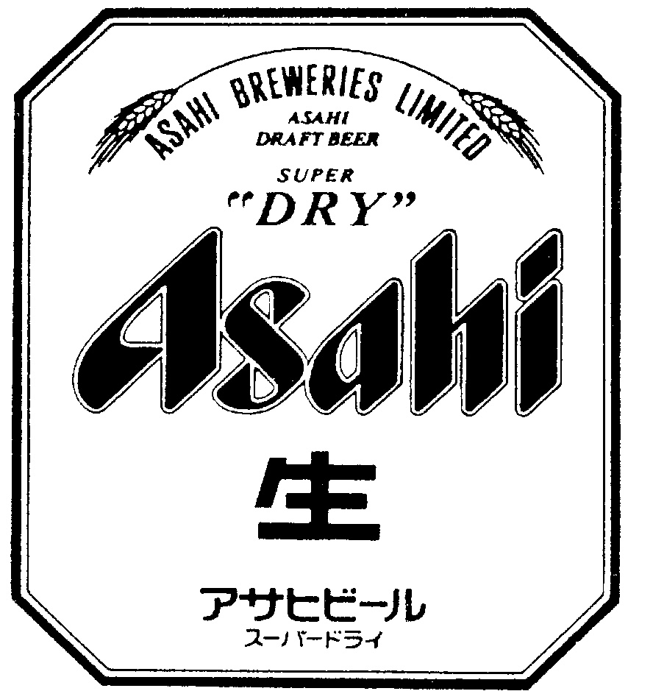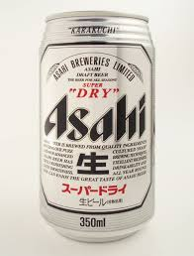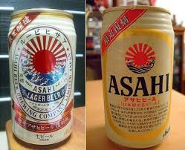

**기본적으로 문양 전체 (왼쪽 상단 로고 참조) 를 박스**

**문양 전체를 잡을 수 없는 경우, ASAHI 글자 박스**

**예외)**

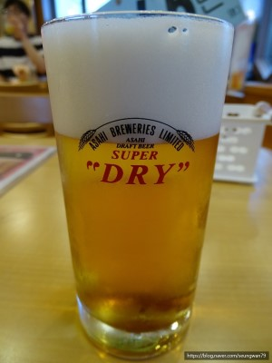 **문양, ASAHI 글자가 없는 경우 DRY 부분 박스**

**2 BUDWEISSER**

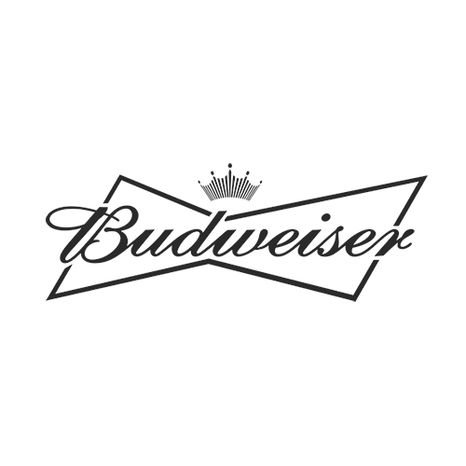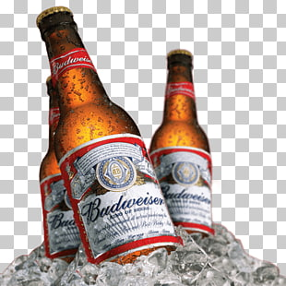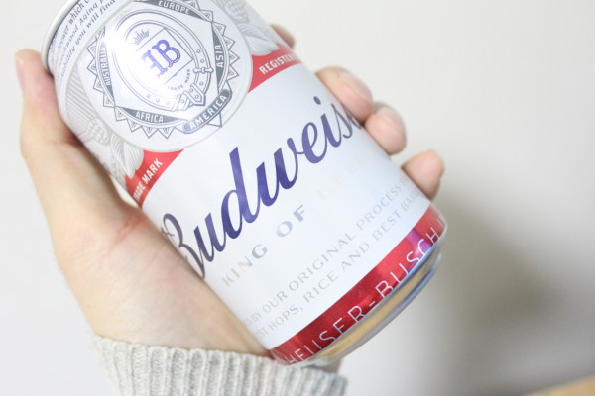

**리본을 포함한 문양 전체 박스**

**리본이 없는 맥주 캔 같은 경우, 상단의 로고이미지와 제품명이 포함되도록 박스 (캔 전체 X)**

**3 CASS_FRESH**

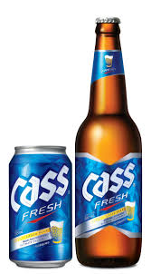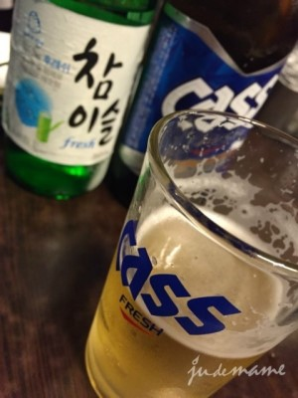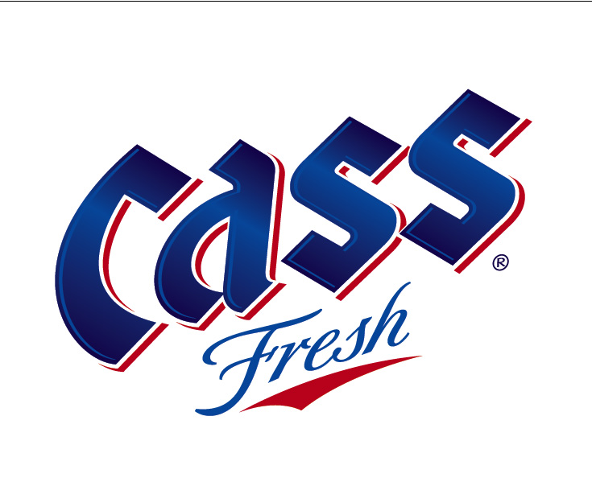

**CASS FRESH와 LIGHT의 차이가 있도록 제품명칭 전체 박스**

**오른쪽 상단의 사진에서 잔 뒤에 있는 카스에 박스하지 않은 이유는,**

**FRESH가 육안으로 구분이 어려울 정도로 흐릿해서 제외**

**4 CASS_LIGHT**

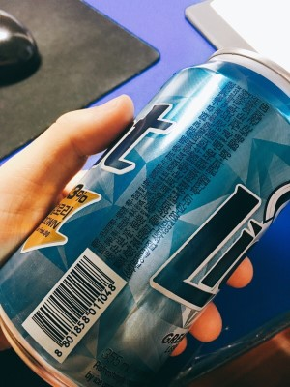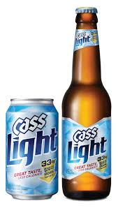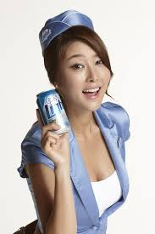

**우측 이미지는 제외하기도, 제외안하기도 애매하다고 생각해서, 남겨뒀음**

**지울 여지가 있다고 생각하면 알려주고 지워주면 됨**

**중앙 사진의 병 마개쪽 브랜드 로고는 육안으로 봐도 작다고 느껴서 제외하였음**

**5 HEINEKEN**

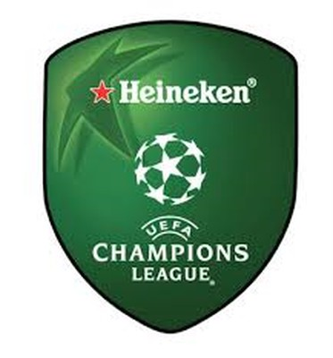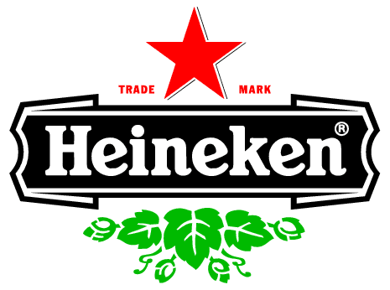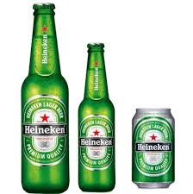**기본적인 문양은 옆의 이미지와 같음**

**(병마개쪽 로고는 해도 하지 않아도 괜찮)**

**만약 원형의 로고가 없는 브랜드명과 별표만 있어도, 박스에 포함**

**6 HITE_EXTRACOLD**

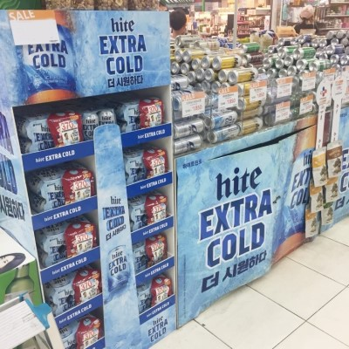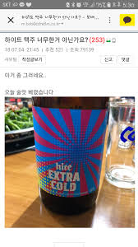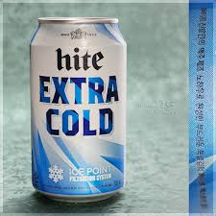**HITE EXTRACOLD 전체가 포함되도록 박스**

**7 HOEGAARDEN**

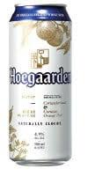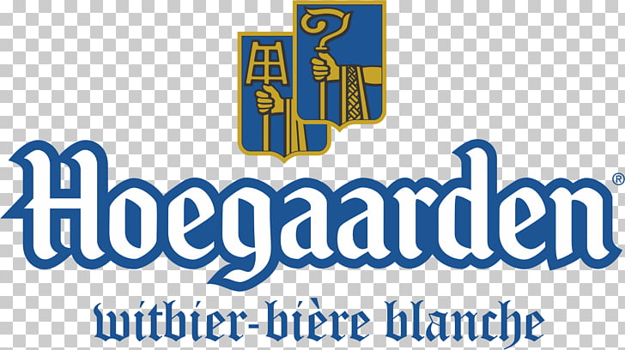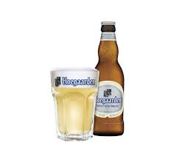**HOEGAARDEN 상단의 문양이 포함되도록 박스**

**참고 :: YOLO MARK에선 박스의 범위가 겹쳐도 개별적으로 인식**

**8 KIRIN_ICHIBAN**

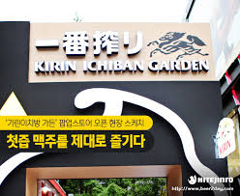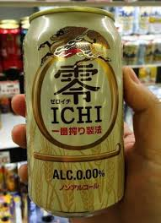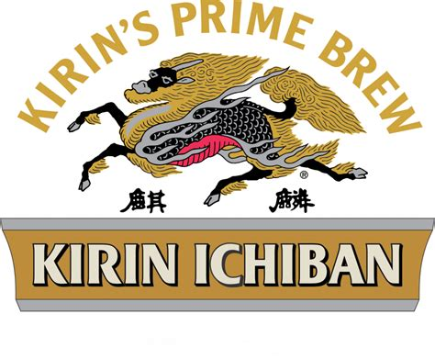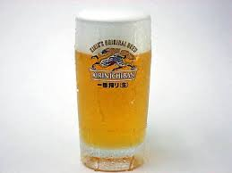

**기린은 문양을 제일 먼저 우선으로 박스한다.**

**만약 기린이 없는 경우, 문자를 우선시한다.**

**상단 좌측같이 ‘이치방’ 과 그림이 따로 있는 경우, 문양 우선시**

**9 KLOUD**

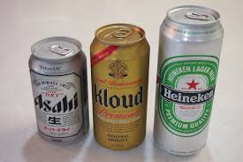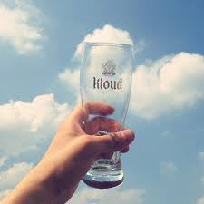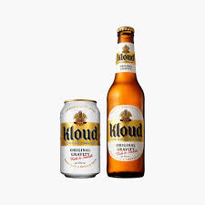

**다양한 브랜드가 한 사진안에 있는 경우, 상단 좌측같이 다른 클래스의 라벨값으로 박스되어야한다.**

**클라우드는 호른 문양과 KLOUD 글자가 포함되어있어야한다. (글자만 있는 경우, 글자 박스)**

**10 KOZEL**

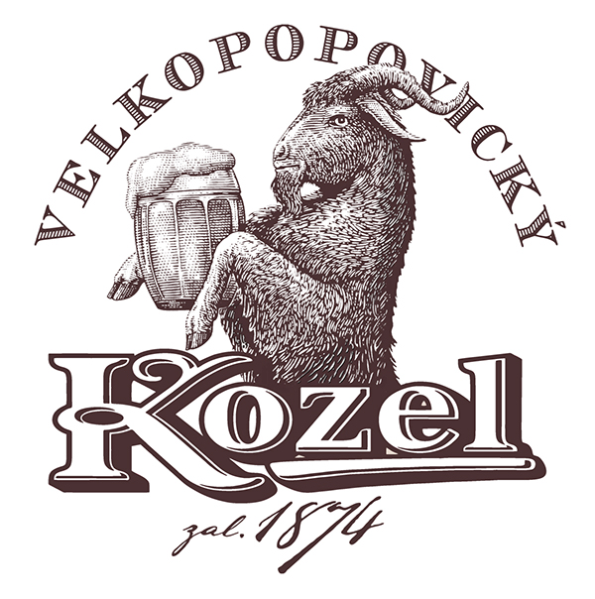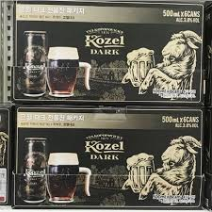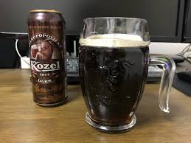

**상단 왼쪽이 문양 전체 박스 범위인데**

**사진중에 상단 오른쪽처럼 산양과 KOZEL이 분리되어있는 경우도 있다.**

**분리되어있는 경우, KOZEL 우선해서 박스**

**컵에 새겨진 문양은 그나마 뚜렷한 부분만 남겨뒀는데, 박스 여부는 각자 판단에따라**

**11 KRONENBOURG**

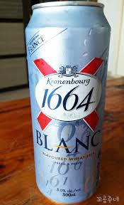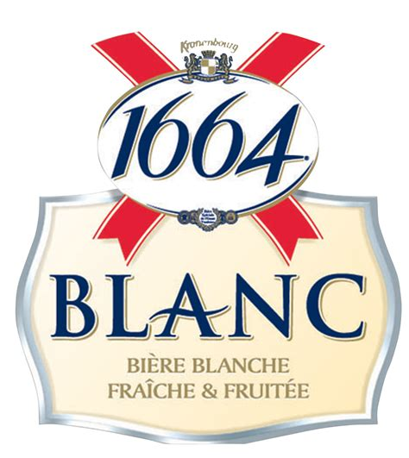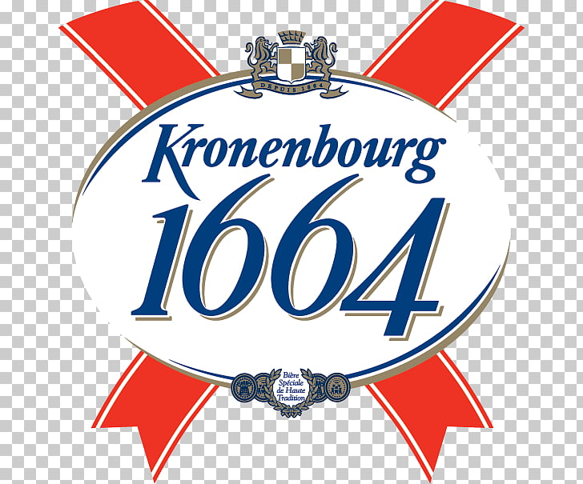

**리본과 BLANC**

**분리되어있는 경우, 상단 우측과 같이 1664 로고를 우선시해서 박스**

**12 PILSNER_URQUELL**

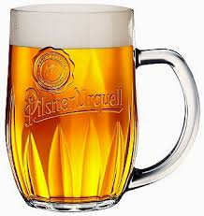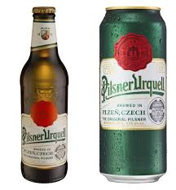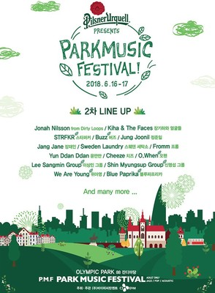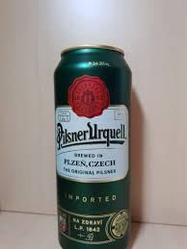

**하단의 포스터는 고민하다 남겼는데, 삭제할거라면 통지부탁**

**붉은 색 도장과 제품명을 포함한 흰색 배경이 박스의 표준 범위**

**13 SAPPORO**

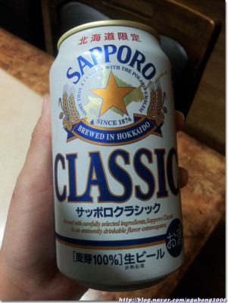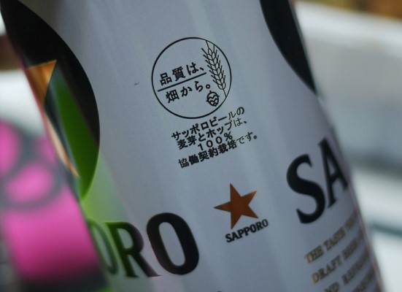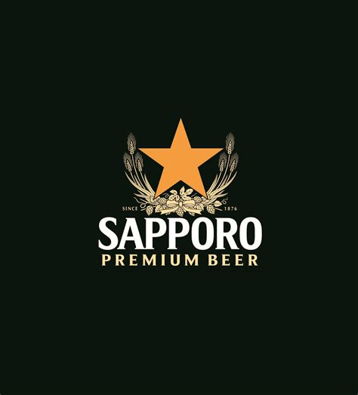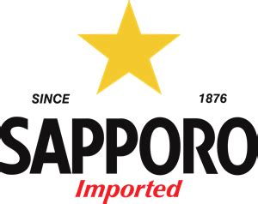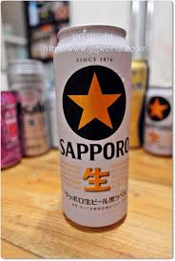

**별과 SAPPORO가 포함된 범위가 가장 이상적**

**거의 정제해서 분리되어있는 이미지는 거의 없겠지만 만약 있는 경우, 통지 부탁**

**14 STELLA_ARTOIS**

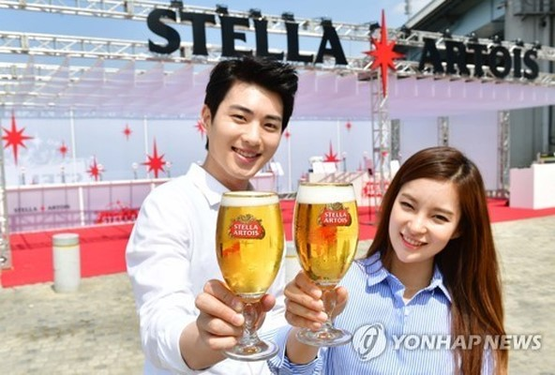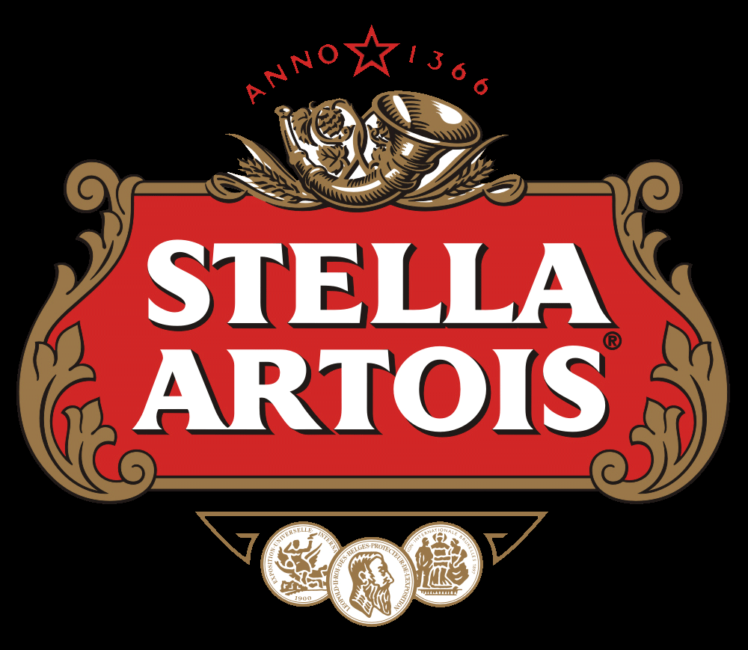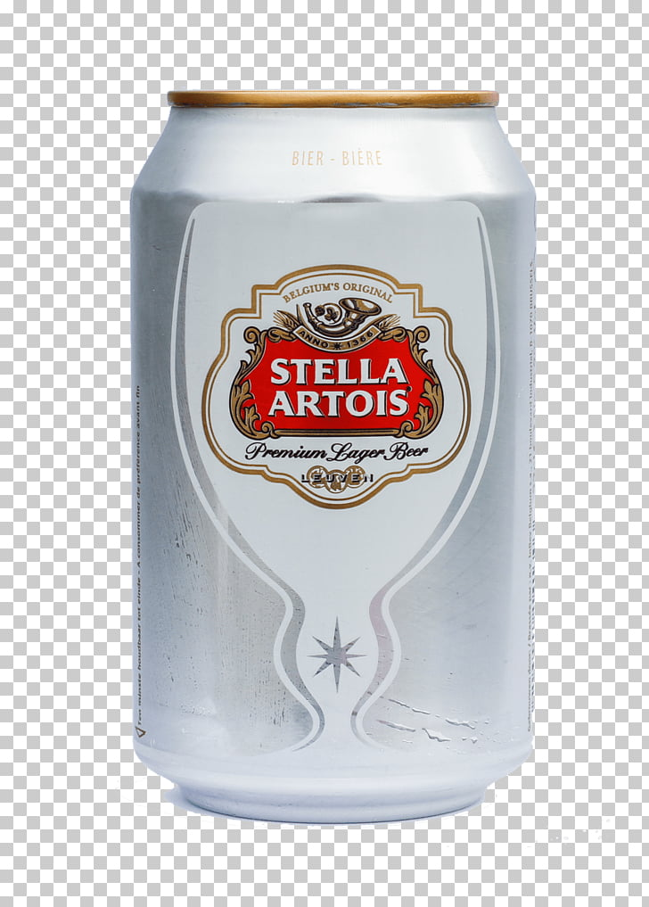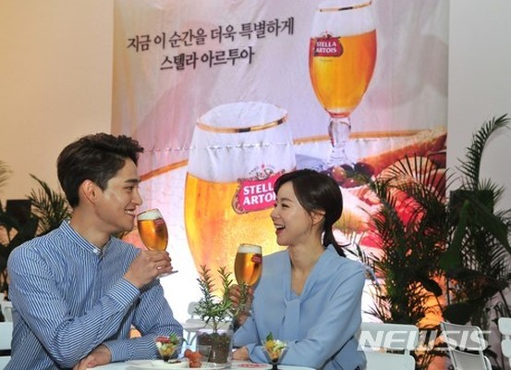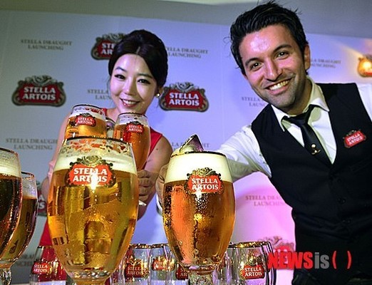

**가장 컨셉 사진이 많았던 브랜드,**

**배경의 로고 투성이는 가급적(하나만 크게 있는 경우제외)이면 손대지 말자**

**빨간색 문양을 포함해서 박스하는 것이 가장 이상적**

**좀 정신없이 정제하느라, 작은 로고임에도 삭제하지 않은 사진이 많은데 삭제 시 알려줘요.**

**14 TERRA**

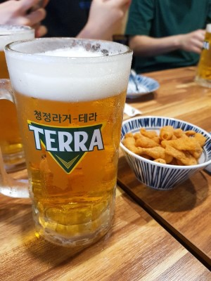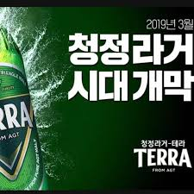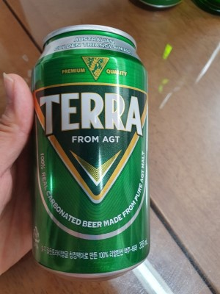

**역삼각형이 들어가면 베스트,**

**대부분 정제했겠지만 만약 글자만 있다면 글자만 박스**

**15 TSINGTAO**

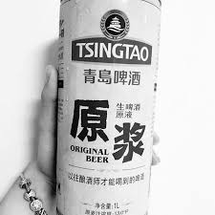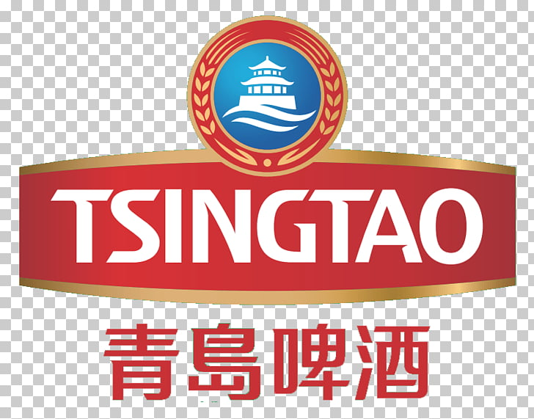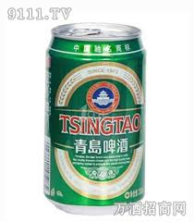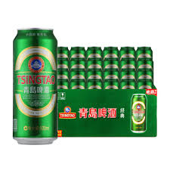

**최적의 박스 범위는 성, TSINGTAO, 한자가 포함된 원형**

**분리된 경우, 우선순위는 TSINGTAO, 한자, 성으로 다하면 시간이 너무 드니 우선순위를 정한 경우, 최고 순위 하나만 박스하세요.**